Комунальний заклад «Харківська санаторна школа №9»
Харківської обласної ради.

Протокол
06.05.2024 року № 10

Засідання педагогічної ради
Голова – Ротач С.О.
Секретар – Єсіна Я.В.

Присутні: педагогічних працівників – 5 (список додається)

Порядок денний:
- Про схвалення переліку вибору підручників з окремих предметів вчителями санаторної школи для учнів 11-го класу на 2024/2025 навчальний рік.

1. СЛУХАЛИ:
Чепелюк Г.І., заступника директора з навчальної роботи.

Доповіла, що відповідно до нормативно-правових документів: Постанови КМУ від 13.10.2020 № 957 «Про ПОРЯДОК забезпечення підручниками та посібниками здобувачів повної загальної середньої освіти і педагогічних працівників», Наказу МОНУ від 21.09.2021 № 1001 «Про затвердження Порядку конкурсного відбору підручників (крім електронних) та посібників для здобувачів повної загальної середньої освіти та педагогічних працівників» (зі змінами, внесеними наказом МОНУ від 17.05.2022 року № 449), Наказу МОНУ від 22.03.2024 № 381 «Про проведення конкурсного відбору підручників (крім електронних) для здобувачів повної загальної середньої освіти і педагогічних працівників у 2024 році з окремих предметів (інтегрованих курсів) (7 та 11 класи)», Листа МОНУ від 24.04.2024 № 1/7119-24 «Про забезпечення виконання наказу МОН від 22 березня 2024 року № 381», Листа КВНЗ «ХАНО» від 25.04.2024 № 166 «Про проведення додаткового конкурсного відбору підручників для учнів 7-х та 11-х класів».
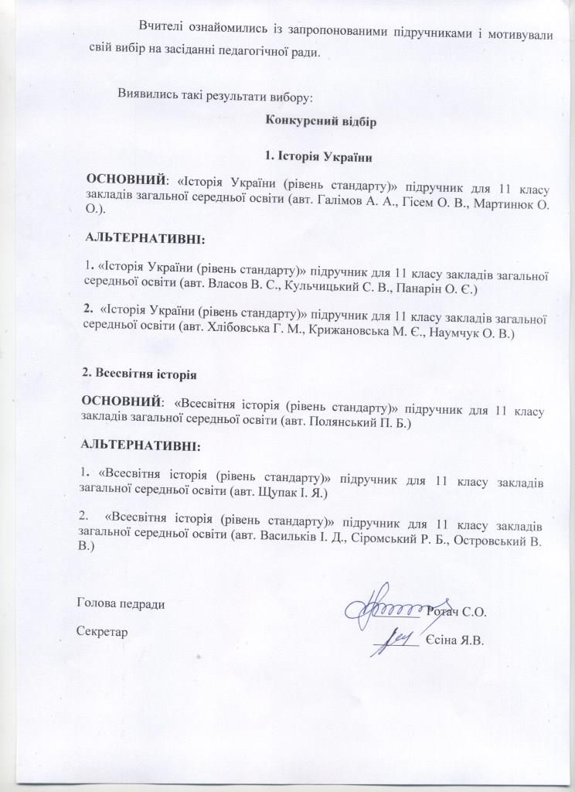

Конец формы

Начало формы
Конец формы

Начало формы
Конец формы

Начало формы
Конец формы

